RG-PRI-02-03

VERSIÓN 6



Colegio “Villa de las Flores” S.C.

“Ofreciendo una formación integral para toda la vida”

www.cvf.edu.mx

**PLAN DE CLASE/NOTA TÉCNICA**

**NIVEL: PRIMARIA**

**1.- NOMBRE DEL PROFESOR: Fernanda Torres Álvarez. GRADO: 2° GRUPO: A**

**2.- ASIGNATURA: ORTOGRAFÍA**

**3.- TRIMESTRE: 2°**

**4.- SEMANA: DEL 7 AL 11 DE NOVIEMBRE (MIÉRCOLES 9 DE NOV.)**

**5.- TIEMPO: 20 MIN.**

**6.- TEMA: ORDEN ALFABÉTICO**

**7.- PROPÓSITOS:** Reconoce el orden del alfabeto y lo utiliza para ordenar palabras en ese orden.

**8.- COMPETENCIA:** El alumno utiliza sus conocimientos del alfabeto para poder ordenar palabras siguiendo el orden correcto de las letras

**9.- APRENDIZAJE ESPERADO:** Revisa y corrige, con ayuda del profesor, la coherencia y propiedad de sus notas: escritura convencional y ortografía.

11.- **RECURSOS**: Explicación docente acerca de como se ordenan las palabras en orden alfabético

**12.- MATERIALES:** Cuaderno del alumno y hoja impresa

**13.- IMPLEMENTACIÓN DE ACCIONES DEL P.E.M.C.**(EN PROCESO DE AUTORIZACION)

**14.- INICIO:** Pedir a los alumnos que ordenen algunas palabras siguiendo el orden del alfabeto

* **Preguntas introductorias: ¿Por qué es importante ordenar las palabras alfabéticamente? ¿En qué situaciones se debe de hacer así?**

**15.- DESARROLLO:** Solicitar que lean las palabras del impreso y las ordenen correctamente en orden alfabético.

**16.- CIERRE:** finalizar la clase entregando sus cuadernos para ser evaluados.

**Actividad y Tipo de organización: Individual (x) Equipo ( ) Grupal ( x )**

**17.- EVALUACIÓN: Autoevaluación ( ) Coevaluación ( ) Heteroevaluación ( x )**

* **ACTITUDINAL:** Participación activa.
* **CONCEPTUAL:** Comprende conceptos y ejemplos.
* **PROCEDIMENTAL:** Desarrolla en base a la comprensión ejercicios y actividades

**18.- TAREA: NO HAY TAREA, SEMANA DE EXÁMENES.**

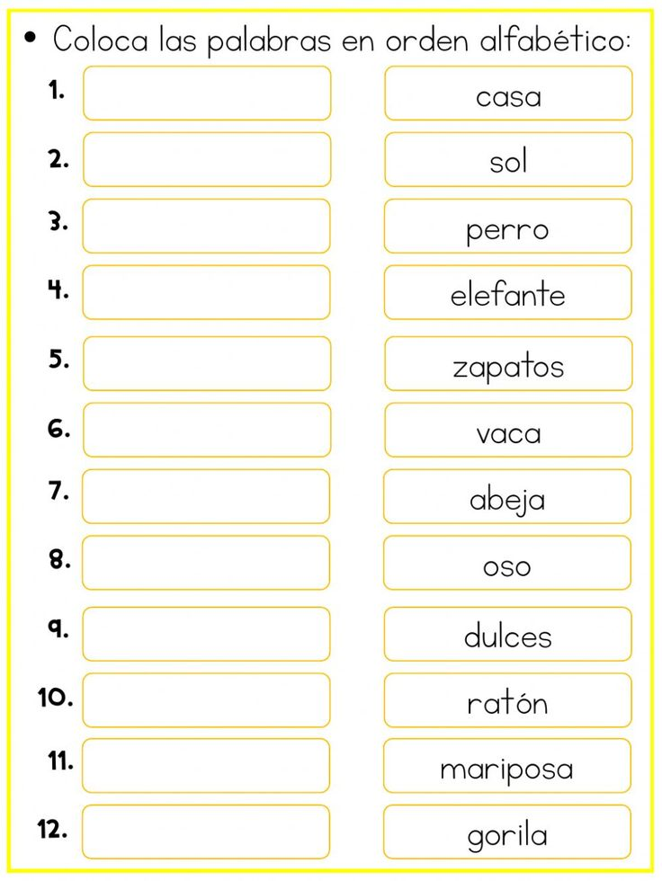

RG-PRI-02-03

VERSIÓN 6



Colegio “Villa de las Flores” S.C.

“Ofreciendo una formación integral para toda la vida”

www.cvf.edu.mx

**PLAN DE CLASE/NOTA TÉCNICA**

**NIVEL: PRIMARIA**

**1.- NOMBRE DEL PROFESOR: Fernanda Torres Álvarez. GRADO: 2° GRUPO: A**

**2.- ASIGNATURA: MATEMATICAS.**

**3.- TRIMESTRE: 2°**

**4.- SEMANA: DEL 7 AL 11 DE NOVIEMBRE (MIÉRCOLES 9 DE NOV.)**

**5.- TIEMPO: 50 MIN.**

**6.- TEMA: PAQUETES Y GALLETAS Y LAS FRUTAS**

**7.- PROPÓSITOS:** Buscar, organizar, analizar e interpretar datos con un propósito específico, y luego comunicar la información que resulte de este proceso.

**8.- COMPETENCIA:** Buscar, organizar, analizar e interpretar datos con un propósito específico

**9.- APRENDIZAJE ESPERADO:** Resuelve problemas de suma y resta con números naturales

menores que 100.

**10.- CONTENIDOS:** Número, álgebra y variación.

**11.- RECURSOS:** Explicación docente, apunte en su cuaderno.

**12.- MATERIALES:** Cuaderno de la materia, libro SEP página 46 Y 47.

**13.- IMPLEMENTACIÓN DE ACCIONES DEL P.E.M.C.** (EN PROCESO DE AUTORIZACION)

**14.-** **INICIO:** Se comenzará la clase recordando lo antes visto sobre las sumas reiteradas y su abreviación que son las tablas de multiplicar.

* **Preguntas introductorias:** ¿Cuándo es necesario usar las tablas de multiplicar en lugar de las sumas reiteradas?

**15.- DESARROLLO:** Contestarán su libro SEP en las páginas 46 y 47 sobre las multiplicaciones y agrupaciones para la introducción a las tablas de multiplicar. Abajo se muestra el ejemplo del ejercicio, no será impreso.

**16.- CIERRE:** Entregarán su libro para ser calificado y realizarán un ejercicio de agrupaciones en su cuaderno.

**Actividad y Tipo de organización: Individual ( x ) Equipo ( ) Grupal ( x )**

**17.- EVALUACIÓN: Autoevaluación ( ) Coevaluación ( ) Heteroevaluación ( x )**

* **ACTITUDINAL:** Participación activa.
* **CONCEPTUAL:** Comprende conceptos y ejemplos**.**
* **PROCEDIMENTAL:** Desarrolla en base a la comprensión ejercicios y actividades.

**18.TAREA: NO HAY TAREA SEMANA DE EXÁMENES.**

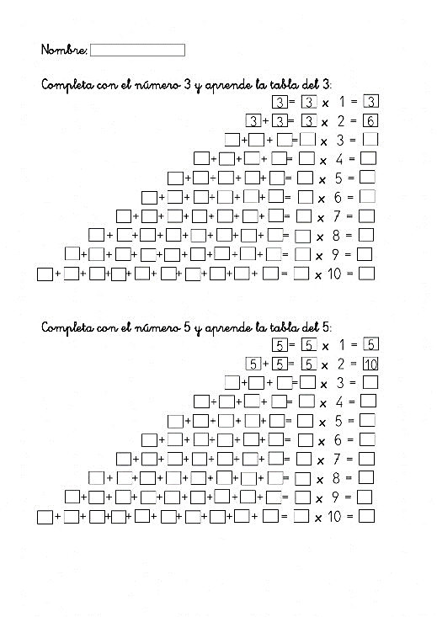

RG-PRI-02-03

VERSIÓN 6



Colegio “Villa de las Flores” S.C.

“Ofreciendo una formación integral para toda la vida”

www.cvf.edu.mx

**PLAN DE CLASE/NOTA TÉCNICA**

**NIVEL: PRIMARIA**

**1.- NOMBRE DEL PROFESOR: Fernanda Torres Álvarez. GRADO: 2° GRUPO: A**

**2.- ASIGNATURA: ESPAÑOL**

**3.- TRIMESTRE: 2°**

**4.- SEMANA: DEL 7 AL 11 DE NOVIEMBRE (MIÉRCOLES 9 DE NOV)**

**5.- TIEMPO: 50 MIN.**

**6.- TEMA: LOS ANUNCIOS DE MI COMUNIDAD**

**7.- PROPÓSITOS:** Desarrollar una crecient4e autonomía para interpretar y producir textos que respondan a las demandas de la vida social, empleando diversas modalidades de lectura y escritura en función de sus propósitos

**8.- COMPETENCIA:** Comprensión de textos para adquirir nuevos conocimientos.

**9.- APRENDIZAJE ESPERADO:** Lee anuncios publicitarios e identifica sus características. Reconoce el propósito de los anuncios publicitarios.

11.- **RECURSOS**: Explicación docente.

**12.- MATERIALES:** Cuaderno y libro SEP Páginas 52, ,53 y 54.

**13.- IMPLEMENTACIÓN DE ACCIONES DEL P.E.M.C.** (EN PROCESO DE AUTORIZACION)

**14.- INICIO:** Recordaremos la clase del día de ayer en la que hablamos acerca de los anuncios publicitarios de la comunidad.

**Preguntas introductorias: ¿Creen que es importante que los anuncios publicitarios estén bien escritos? ¿Qué pasaría si no lo estuvieran?**

**15.- DESARROLLO:** En su libro de texto realizarán las páginas 52, 53 y 54 en las que se presentan algunos ejercicios acerca de los anuncios publicitarios.

**16.- CIERRE:**  Entregarán sus trabajos terminados para ser revisados y retroalimentados de ser necesario.

**Actividad y Tipo de organización: Individual (x) Equipo ( ) Grupal ( )**

**17.- EVALUACIÓN: Autoevaluación ( ) Coevaluación ( ) Heteroevaluación ( x )**

* **ACTITUDINAL:** Participación activa.
* **CONCEPTUAL:** Comprende conceptos y ejemplos.
* **PROCEDIMENTAL:** Desarrolla en base a la comprensión ejercicios y actividades

**18.- TAREA:** NO HAY TAREA SEMANA DE EXAMENES.